Инструкция по перезаполнению котлоагрегата и продувке трубок ведущих к АИР

Инструкция применяется при необходимости перезаполнить котел и продуть трубки, чаще всего это делается, если из котла была полностью вылита вода, либо произошла утечка из уравнительного сосуда. Это делается для того, чтобы выдавить воздух, попавший в систему, из-за которого показания будут очень сильно отличаться от действительных.

1)Первым делом нужно на самом АИРе закрыть две трубки ведущие к “+” и “-“ камере и открыть кран посередине.

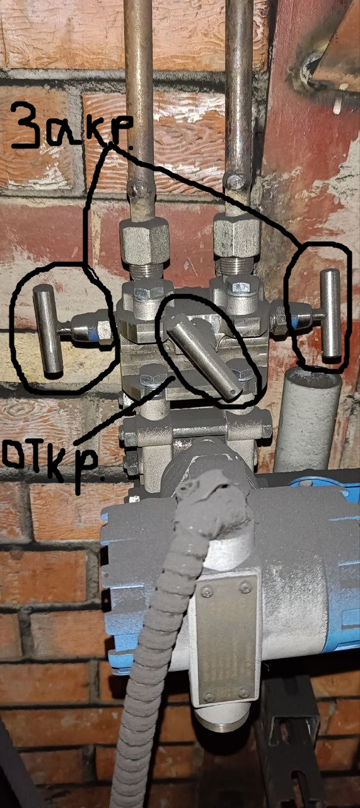

Рисунок 1 – уравнительный блок АИР

2)Далее требуется заполнить котел при помощи операторов участка, убедиться, что все краны ведущие к уравнительному сосуду открыты, включая тот кран, что находится сверху уравнительного сосуда, для продувки требуется заполнять котел, до тех пор, пока из верхнего крана не выйдет воздух и не польется вода, после этого верхний кран закрывается.

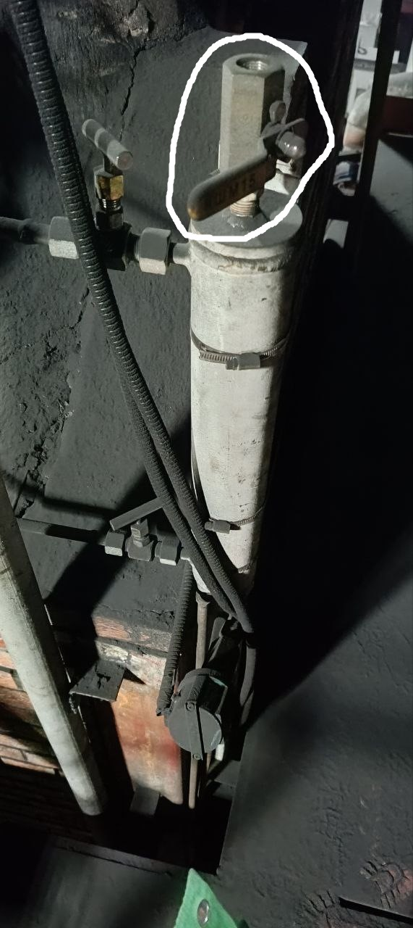

Рисунок 2 – уравнительный сосуд (обведен верхний кран, через который должна политься вода)

3)Теперь (желательно под напором воды, хватит даже небольшого), нужно продуть отводные трубки поочередно, продувать до тех пор, пока не выйдет весь воздух, если он имеется в системе.

4)После этого можно приступать к продувке самого АИРа, можно начать с любой трубки, но делать это поочередно, требуется открыть один кран (“+” или “-“), затем открутить нижний винт на АИРе, чтобы дать выйти воздуху и воде через него. После того как вышел воздух и побежала вода, закрутить винт обратно и закрыть кран, который открывался. Далее проделать тоже самое с другой трубкой. **(Средний вентиль всегда должен быть открыт при выполнении этого шага)**

5)В следующем действии перекрываем подачу воды в котлоагрегат, закрываем средний вентиль и открываем оба крана ведущих к “+” и “-“ камерам.

6)Сливаем уровень в котле до середины и смотрим разницу между водоуказательным стеклом и АИРом и подстраиваем “0” в случае необходимости.

Примечание: есть вероятность что с 1 раза продуть не получиться, это будет понятно, если по завершению всех шагов разница между стеклом и датчиком будет в +- 100мм в.ст. (примерно), это показатель того, что воздух остался в системе, либо трубки забились. В этом случае нужно снова попробовать перезаполнить котел и продуть трубки.